

**Еуразиялық экономикалық одақтың сыртқы экономикалық қызметінің Бірыңғай тауар номенклатурасына сәйкес гидравликалық құбыр кілтін, әмбебап машина кілтін және бұрғылау құбырын айналдырғышты сыныптау туралы**

Еуразиялық экономикалық комиссия Алқасының 2017 жылғы 18 шілдедегі № 88 шешімі

      Кеден одағының Кеден кодексінің 52-бабы 7-тармағына сәйкес Еуразиялық экономикалық комиссия Алқасы **шешті:**

      1. Оны айналдыру арқылы құбырларды бұрап нығайту және бұрап ажырату жүргізілетін гидравликалық мотордан, сондай-ақ құбырларды шегендеуге арналған қатты балқытылған ішпектермен жабдықталған иектерден, ашық тұрғанда ол арқылы кілттің корпусына құбыр енгізілетін және шегенделетін механикалық есіктен құрастырылған бұрғылау, шегендеу және сорғы-компрессорлық құбырларды бұрап нығайтуға және бұрап ажыратуға арналған жабдықты ұсынатын гидравликалық құбыр кілті Сыртқы экономикалық қызметтің Тауар номенклатурасына Түсіндірмелердің 1-негізгі қағидасына сәйкес Еуразиялық экономикалық одақтың сыртқы экономикалық қызметінің Бірыңғай тауар номенклатурасының 8479 тауар позициясында сыныпталады (гидравликалық құбыр кілті кескінінің үлгісі № 1 қосымшада берілген).

      2. Бұрғылау, шегендеу және сорғы-компрессорлық құбырларды бұрап нығайтуға және бұрап ажыратуға, сондай-ақ құбырлардың бұрандалы қосылыстарын мықтап бекітуге және босатуға арналған жабдықты ұсынатын, қол аспаптарынан қолға алып жүруге мүмкіндік бермейтін габариттік өлшемдері және салмақ сипаттамасы бойынша ерекшеленетін әмбебап машина кілті Сыртқы экономикалық қызметтің Тауар номенклатурасына Түсіндірмелердің 1-негізгі қағидасына сәйкес Еуразиялық экономикалық одақтың сыртқы экономикалық қызметінің бірыңғай Тауар номенклатурасының 8479 тауар позициясында сыныпталады (әмбебап машина кілті кескінінің үлгісі № 2 қосымшада берілген).

      3. Бұрғылау жабдығының бөлігін ұсынатын, бұрғылау құбырын баяу айналдыру және бұрғылау құбырларын жылдам біріктіру үшін пайдаланылатын, құбырларды бұрап бұрап нығайту және бұрап ажырату мүмкіндігі бар, гидравликалық немесе пневматикалық мотордың көмегімен жұмыс істейтін бұрғылау құбырының айналдырғышы Сыртқы экономикалық қызметтің Тауар номенклатурасына Түсіндірмелердің 1-негізгі қағидасына сәйкес Еуразиялық экономикалық одақтың сыртқы экономикалық қызметінің бірыңғай Тауар номенклатурасының 8431 тауар позициясында сыныпталады (бұрғылау құбырының айналдырғышы кескінінің үлгісі № 3 қосымшада берілген).

      4. Осы Шешім ресми жарияланған күнінен бастап күнтізбелік 30 күн өткен соң күшіне енеді.

|  |  |
| --- | --- |
| *Еуразиялық экономикалық комиссия*  *Алқасы Төрағасының міндетін*  *уақытша атқарушы* | *К. Минасян* |

|  |  |
| --- | --- |
|  | Еуразиялық экономикалық комиссия Алқасының 2017 жылғы 18 шілдедегі № 88 шешіміне № 1 ҚОСЫМША |

**Гидравликалық құбыр кілті кескінінің**  
**ҮЛГІСІ**

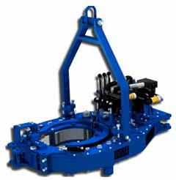

|  |  |
| --- | --- |
|  | Еуразиялық экономикалық комиссия Алқасының 2017 жылғы 18 шілдедегі № 88 шешіміне № 2 ҚОСЫМША |

**Әмбебап машина кілті кескінінің**  
**ҮЛГІСІ**

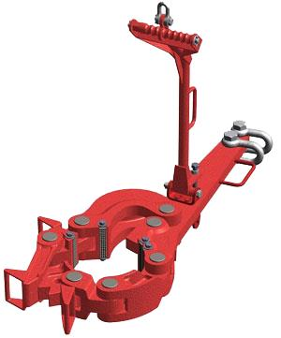

|  |  |
| --- | --- |
|  | Еуразиялық экономикалық комиссия Алқасының 2017 жылғы 18 шілдедегі № 88 шешіміне № 3 ҚОСЫМША |

**Бұрғылау құбырын айналдырғыш кескінінің**  
**ҮЛГІСІ**

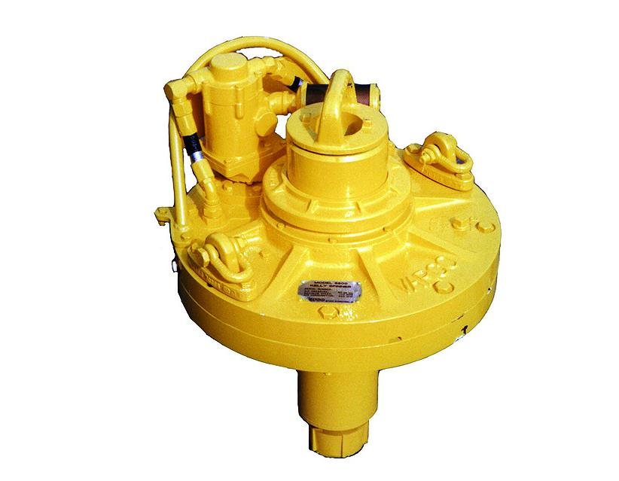

© 2012. Қазақстан Республикасы Әділет министрлігінің «Қазақстан Республикасының Заңнама және құқықтық ақпарат институты» ШЖҚ РМК